AZ-Geschäftsstelle

Allgemeine Informationen
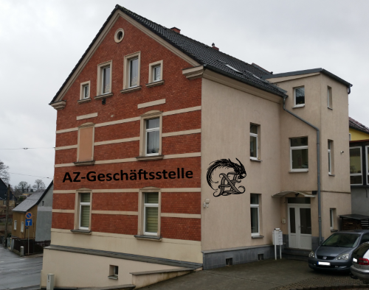
AZ-Geschäftsstelle
Marienthaler Straße 132 - 08060 Zwickau
Telefon: 0375 - 567 49 800
Telefax: 0375 - 567 49 801
E-Mail: geschaeftsstelle@azvogelzucht.de
Generalsekretär: Michael Schädlich
Bestellungen bitte an die AZ-Geschäftsstelle, Marienthaler Straße 132, 08060 Zwickau.
Zahlung momentan nur durch Vorauszahlung. Pro Bestellung müssen wir eine Versandkostenpauschale von 5,00 € berechnen. Bitte rechnen Sie bei Ihrer Bestellung diese Versandkostenpauschale dazu und überweisen Sie den Gesamtbetrag auf folgendes Konto:
- Kontoinhaber: Vereinigung für Artenschutz
- Bank: Volksbank Backnang
- IBAN: DE35 6029 1120 0048 4810 09
- BIC: GENODES1VBK

